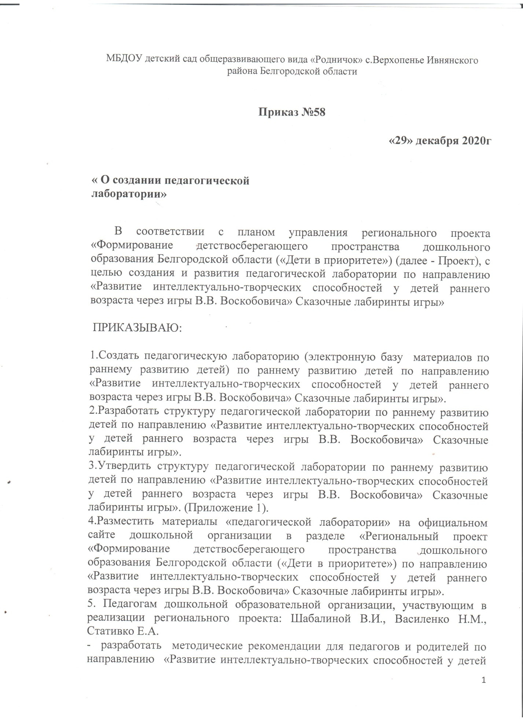

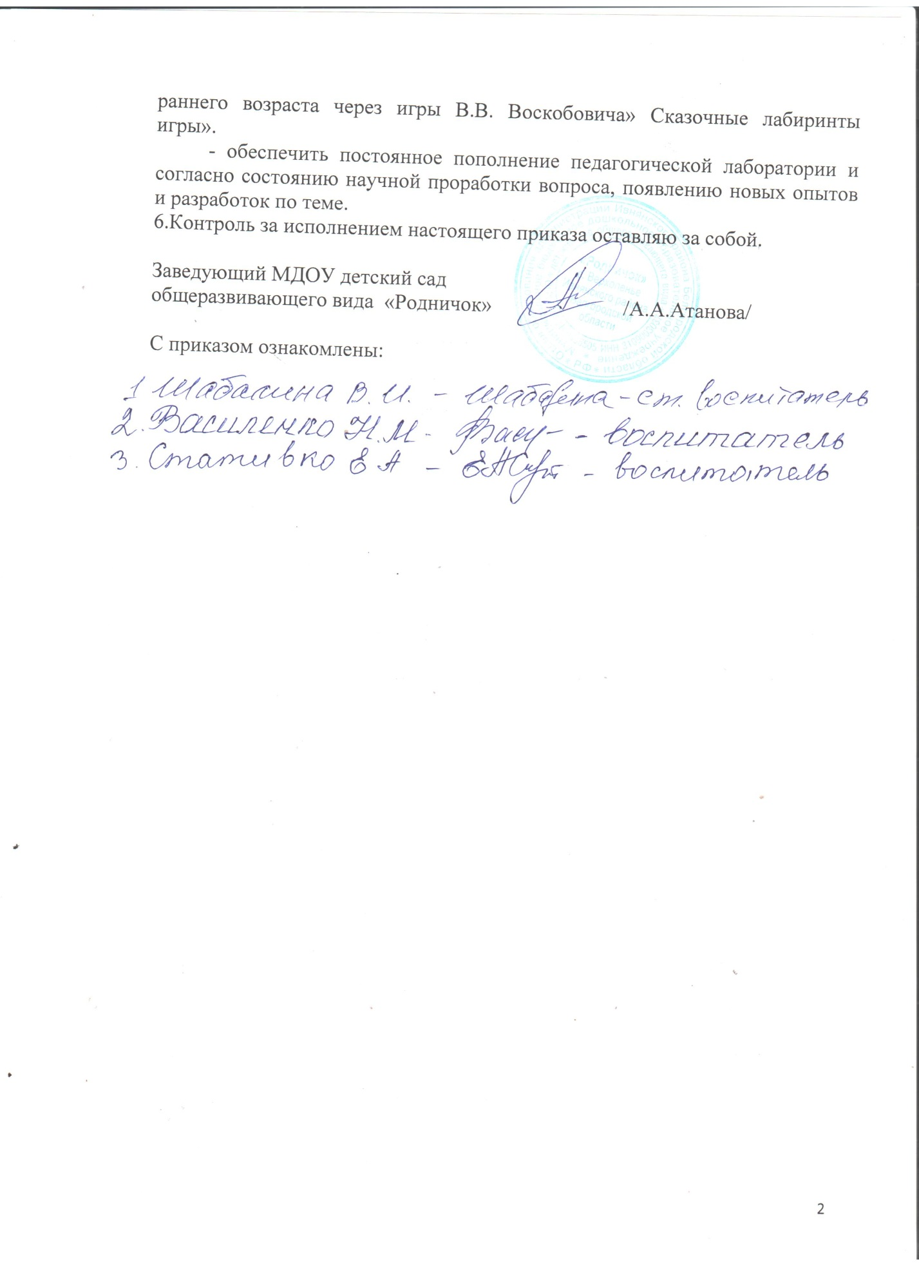

Приложение №1

к Приказу №58 от 29.12.2020г**.**

**Структура педагогической лаборатории**

**Педагогическая лаборатория** - электронная база материалов по развитию интеллектуально- творческих способностей у детей раннего возраста через игры В.В. Воскобовича «Сказочные лабиринты игры»

**Целью** создания педагогической лаборатории повышение профессионального мастерства педагогов, компетентности родителей в процессе активной инновационной деятельности.

|  |  |
| --- | --- |
| Направления педагогической лаборатории | Содержание |

Теоретический обзор

|  |  |
| --- | --- |
| Теоретическое обоснование темы | Текстовый материал «Развитие интеллектуально-творческих способностей у детей раннего возраста через игры В.В. Воскобовича». |

Взаимодействие с педагогами

|  |  |
| --- | --- |
| Методические рекомендации для педагогов, конспекты ООД, картотеки игр, авторские статьи, пособия | Текстовые материалы Мультимедиа-материалы (видеоролики) презентации |

Фотогалерея

|  |  |
| --- | --- |
| Фотогалерея | Фотоматериалы о работе с детьми раннего возраста по данной теме |

Взаимодействие с родителями (законными представителями)

|  |  |
| --- | --- |
| Информационно – просветительская работа для родителей (законных представителей) | Текстовые материалы (рекомендации, консультации). Мультимедиа-материалы (видеоконсультации, качественные иллюстрации) |

Наши достижения

|  |  |
| --- | --- |
| Результаты работы | Дипломы педагогов, воспитанников, статьи в сборниках. |

Информационная открытость

|  |  |
| --- | --- |
| Сайт ДОУ, использование сообщества детского сада В Контакте для дальнейшего информирования родителей иобратной связи с ними. | Фотоматериалы, мультимедиа-материалы. |

Структура педагогической лаборатории включает в себя следующие разделы: теоретический обзор, взаимодействие с педагогами, фотогалерея, взаимодействие с родителями (законными представителями), наши достижения, информационная открытость.